Всероссийские проверочные работы

Расписание ВПР 2020

Расписание ВПР 2020
Общее
Первый проект расписания Всероссийских проверочных работ на 2020 год.
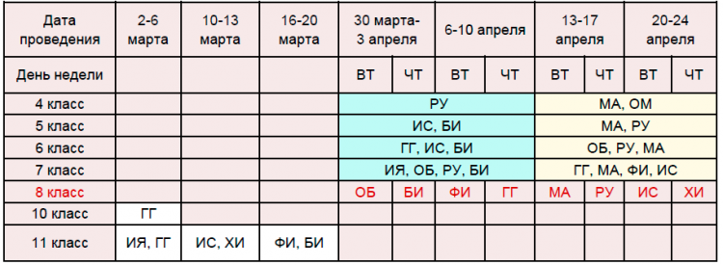
Перспективы ВПР на 2020 год:
→ Формирование работ из банка заданий ВПР для 4-7, 11 классов, проведение в любой день в заданный промежуток.
→ +8 класс: математика, русский язык, биология, история, обществознание, география, физика, химия.
→ Использование банка заданий ВПР при проведении процедур государственного контроля качества образования на региональном уровне.

Образцы работ 2019 г.
- Образец проверочной работы по русскому языку. 4 класс. 2019 г.
- Описание проверочной работы по русскому языку. 4 класс. 2019 г.
- Образец проверочной работы по математике. 4 класс. 2019 г.
- Описание проверочной работы по математике. 4 класс. 2019 г.
- Образец проверочной работы по окружающему миру. 4 класс. 2019 г.
- Описание проверочной работы по окружающему миру. 4 класс. 2019 г.

- Образец проверочной работы по русскому языку. 5 класс. 2019 г.
- Описание проверочной работы по русскому языку. 5 класс. 2019 г.
- Образец проверочной работы по математике. 5 класс. 2019 г.
- Описание проверочной работы по математике. 5 класс. 2019 г.
- Образец проверочной работы по биологии. 5 класс. 2019 г.
- Описание проверочной работы по биологии. 5 класс. 2019 г.
- Образец проверочной работы по истории. 5 класс. 2019 г.
- Описание проверочной работы по истории. 5 класс. 2019 г.

- Образец проверочной работы по русскому языку. 6 класс. 2019 г.
- Описание проверочной работы по русскому языку. 6 класс. 2019 г.
- Образец проверочной работы по математике. 6 класс. 2019 г.
- Описание проверочной работы по математике. 6 класс. 2019 г.
- Образец проверочной работы по биологии. 6 класс. 2019 г.
- Описание проверочной работы по биологии. 6 класс. 2019 г.
- Образец проверочной работы по истории. 6 класс. 2019 г.
- Описание проверочной работы по истории. 6 класс. 2019 г.
- Образец проверочной работы по обществознанию. 6 класс. 2019 г.
- Описание проверочной работы по обществознанию. 6 класс. 2019 г.
- Образец проверочной работы по географии. 6 класс. 2019 г.
- Описание проверочной работы по географии. 6 класс. 2019 г.
- Образец проверочной работы по русскому языку. 7 класс. 2019 г.
- Описание проверочной работы по русскому языку. 7 класс. 2019 г.
- Образец проверочной работы по математике. 7 класс. 2019 г.
- Описание проверочной работы по математике. 7 класс. 2019 г.
- Образец проверочной работы по биологии. 7 класс. 2019 г.
- Описание проверочной работы по биологии. 7 класс. 2019 г.
- Образец проверочной работы по истории. 7 класс. 2019 г.
- Описание проверочной работы по истории. 7 класс. 2019 г.
- Образец проверочной работы по обществознанию. 7 класс. 2019 г.
- Описание проверочной работы по обществознанию. 7 класс. 2019 г.
- Образец проверочной работы по географии. 7 класс. 2019 г.
- Описание проверочной работы по географии. 7 класс. 2019 г.
- Образец проверочной работы по английскому языку. 7 класс. 2019 г.
- Описание проверочной работы по английскому языку. 7 класс. 2019 г.

- Образцы и описания проверочных работ для проведения ВПР в 11 классах. 2019 г.

